上海健康医学院远程访问系统
插件安装使用说明

上海健康医学院图书馆

第一步：打开浏览器，在地址栏输入“http://219.228.49.13:9000/login.fds”，在登录界面中可以看到“客户端下载”如图：
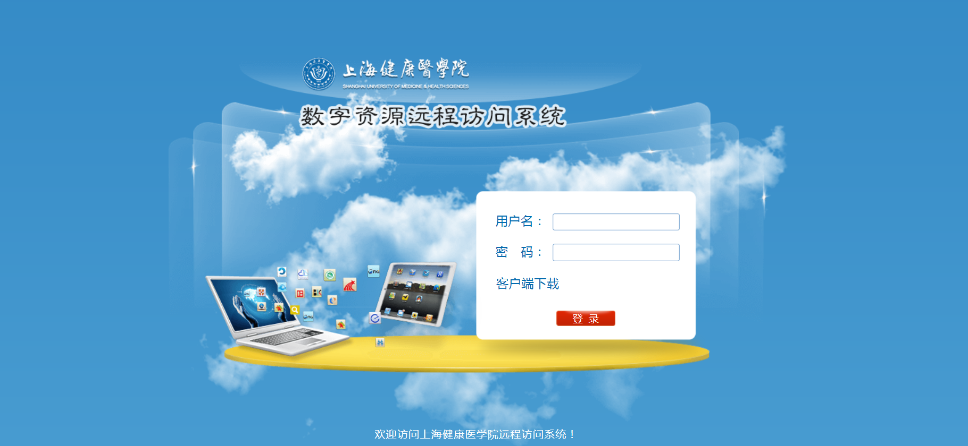
第二步：点击“客户端下载”下载插件，（注：在下载安装过程中为了避免插件被杀毒软件删除，请先关闭杀毒软件或者把插件加入到白名单，在安装过程中有杀毒软件阻止安装，请选择“允许进行”）
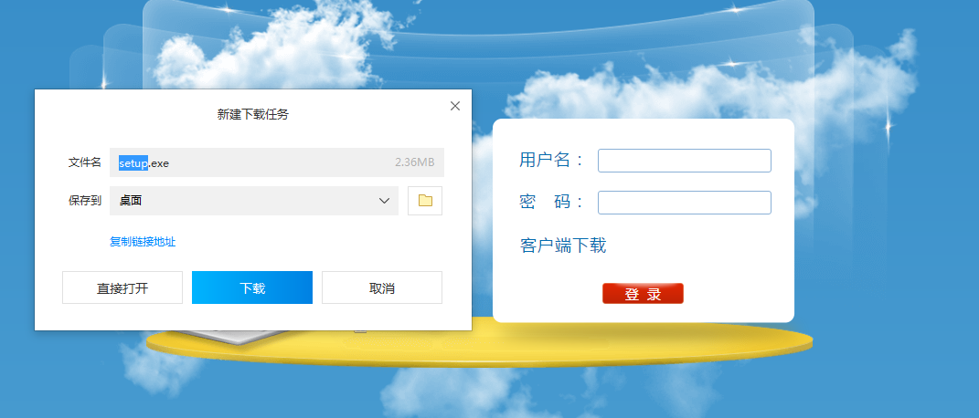
下载完成后，双击“setup.exe”安装，安装完成后如图所示：
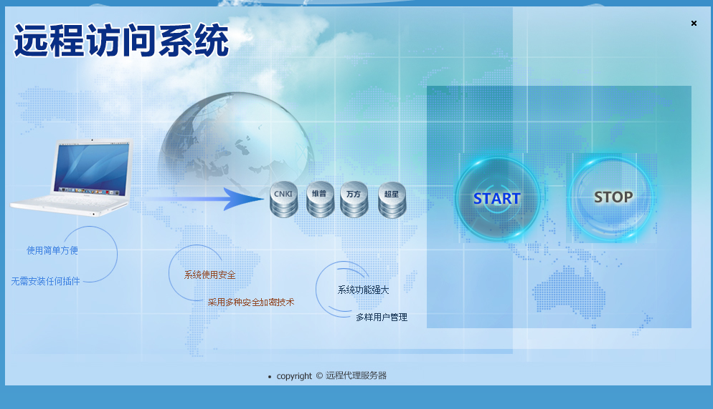
点击“START”，
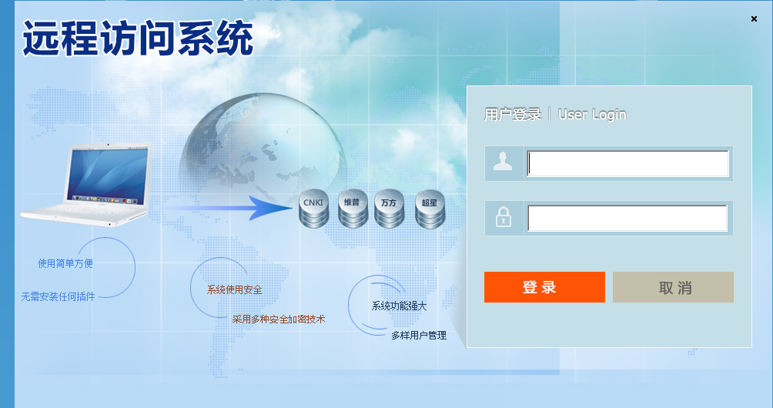
输入账号密码，点击登录按钮，即可登录到系统如图所示：
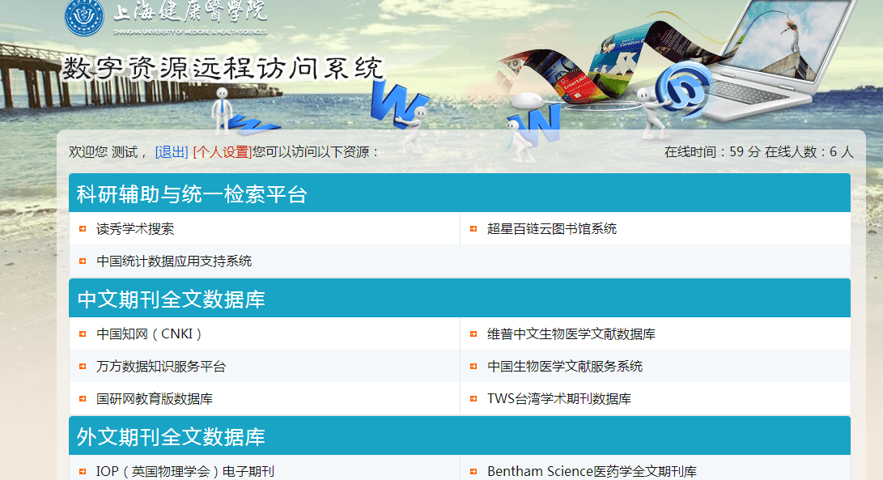
第三步：点击想要访问的数据库，如：“Springer(文摘)”，直接进入数据库检索需要的资料并进行下载。
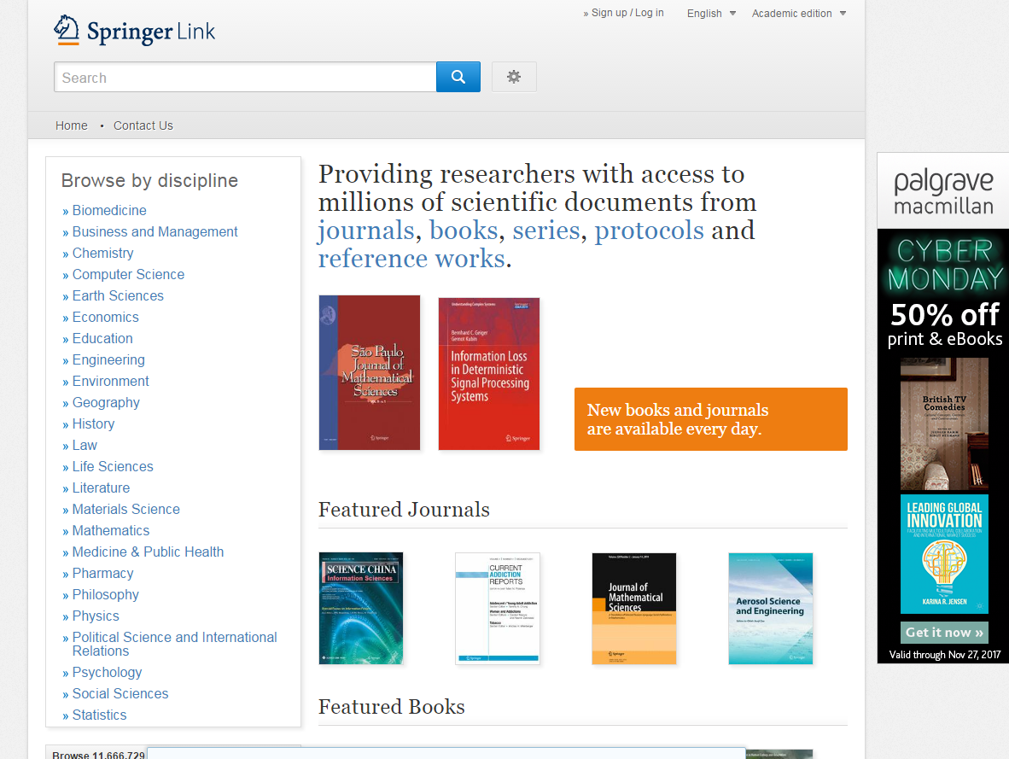
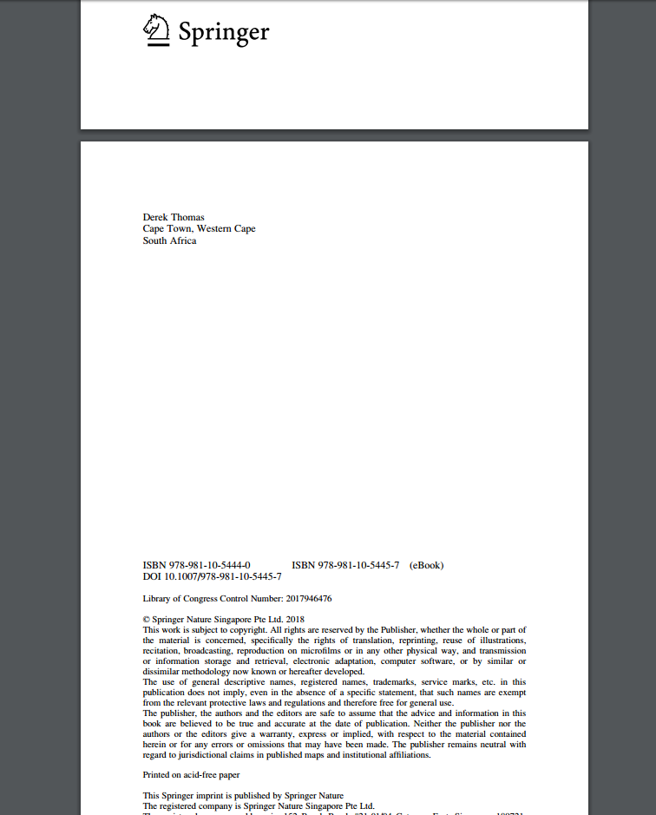
第四步：使用完成后点击“STOP”停止系统。
